Algorithme de Welsch and Powell

Par : Chaima Farhat

**1-Le pseudo-code:**

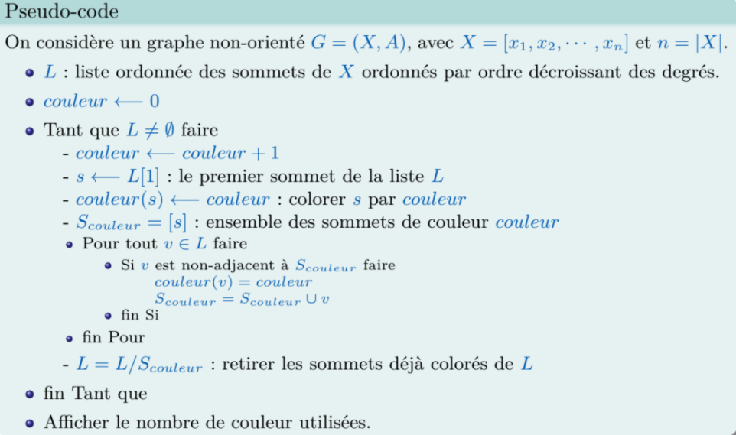

**2- L'utilité des différents paramètres de l'algorithme:**

**G = (X, A): un graphe non-orienté, avec**

**X = sommets .**

**A= Arêtes.**

**L : la liste des sommets xi ,1 ≤ i ≤ n par ordre décroissant des degrés. couleur: Affecter une couleur c au premier sommet s de L et colorer avec la même couleur les sommets non encore colorés et non adjacents à s.**

**S couleur** : **ensemble des sommets de couleur couleur**

**v: sommet non-adjacents à S couleur**

**3-Applicationdel'algorithmepourrésoudreunproblème d'opti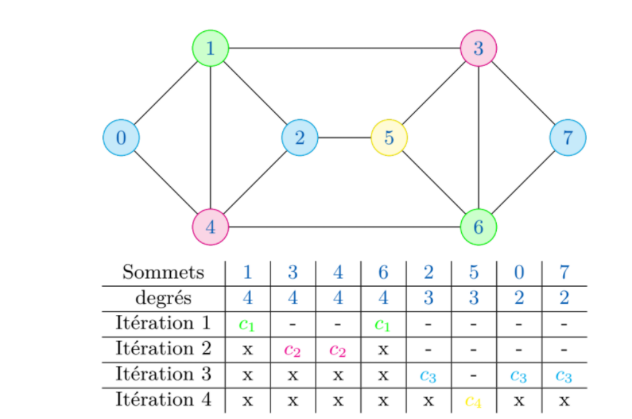misation:**